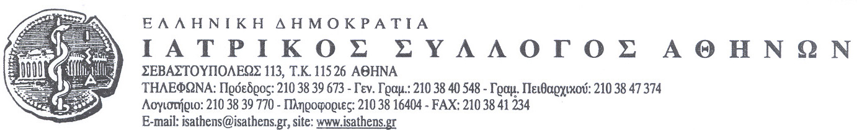
Αθήνα, 6/4/2022
ΔΕΛΤΙΟ ΤΥΠΟΥ

Θέμα: Προσοχή απάτη μέσω sms για επιστροφή φόρου από τον ΕΟΠΥΥ

Αγαπητοί συνάδελφοι,

Σας εφιστούμε την προσοχή αναφορικά με προσωπικά μηνύματα που μπορεί να λάβετε μέσω sms στο κινητό σας. Το κείμενο αναφέρεται σε σας ονομαστικά για επιστροφή φόρου βάση νόμου Ν113 Α 2.Α περιλαμβάνοντας και ποσό επιστροφής.

Μην απαντάτε σε τέτοια μηνύματα και μην ανοίγετε τυχόν συνδέσμους που περιέχονται και μην δίνετε στοιχεία τραπεζικών λογαριασμών.

ΠΡΟΚΕΙΤΑΙ ΓΙΑ ΑΠΑΤΗ.

ΤΟ ΓΡΑΦΕΙΟ ΤΥΠΟΥ ΤΟΥ ΙΣΑ

